审核案卷审议问题反馈表
（将“整改说明/问题解释”填写完成后与整改材料一并上传到F整改文件夹里）
ISC-JL-101-Mgl
企业名称 |  | 河北方信通新能源科技有限公司 |  |  |  |  |  |  | 人数 |  | 10人 |  | 合同编号
审核类型 |  | ■初审第1阶段审核□初审第2阶段审核 □第1次监督审核 □第2次监督审核  □再认证 □证书转换 □特殊审核 ☑远程审核 |  |  |  |  |  |  |  |  | 审核  范围 |  | Q：风力发电机清洗、安装及维护，光伏发电设备清洗（资质许可范围内除外）  E：风力发电机清洗、安装及维护，光伏发电设备清洗（资质许可范围内除外）及相关环境管理活动  O：风力发电机清洗、安装及维护，光伏发电设备清洗（资质许可范围内除外）及相关职业健康安全管理活动
审核领域 |  | ■QMS ■建QMS ■EMS ■OHSMS新版 □FSMS □HACCP □服务□诚信  是否发生变更信息：□是 ☑否 |  |  |  |  |  |  |  |  | 一阶段
审核组长 |  | 李京田 |  | 专业代码 | Q:18.09.00;19.16.00;35.16.02  E:18.09.00;19.16.00;35.16.02  O:18.09.00;19.16.00;35.16.02 |  | 组员 |  |  | 无 | 二阶段
审议问题说明 |  | 审核组长应对审议提出的问题正确理解，当发生意见不一致时，可与审核部调度沟通了解和进一步理解，并需认真要整改。如遇需说明现场情况或需解释时，请将在本表格“整改说明/问题解释（本栏由审核组长填写）”一栏中进行说明。
序号 | 涉及审核领域 | 案卷问题详细描述（审议人填写） |  |  |  | 相关记  录名称 |  |  | 条款/页码 |  | 整改说明/问题解释（审核组长填写） |  |  |  | 是否关闭（审议人）
1 | QEO | 营业执照、资质证书提供无效，临时场所清单提供无效  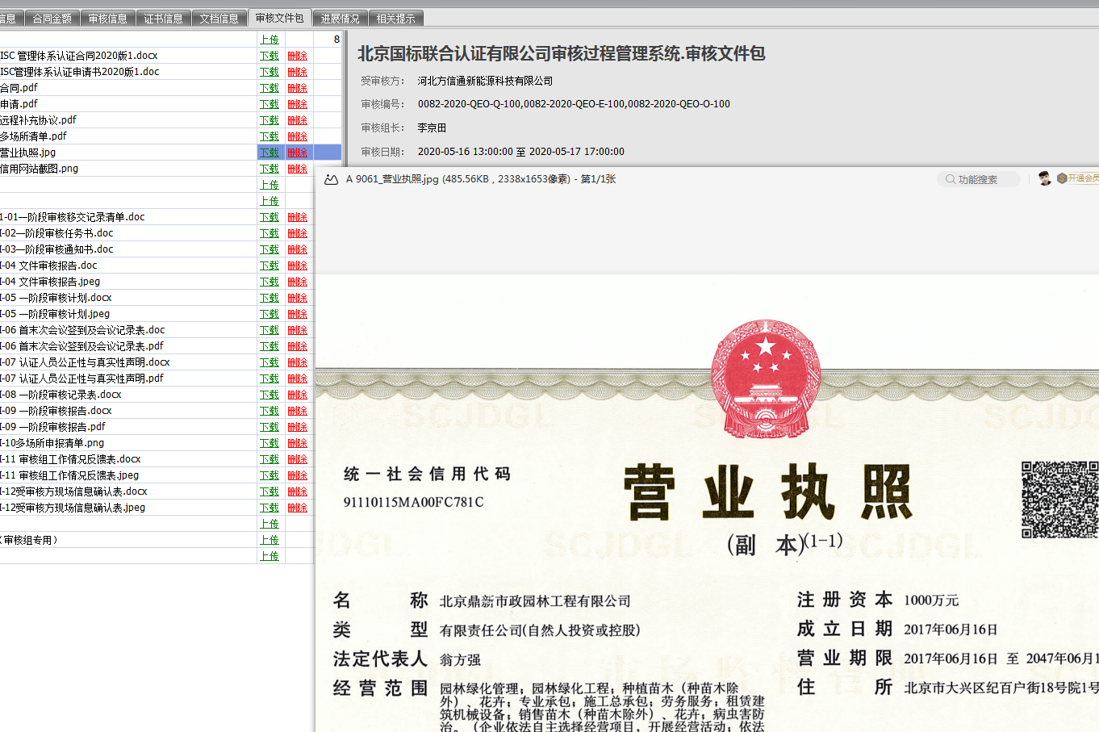  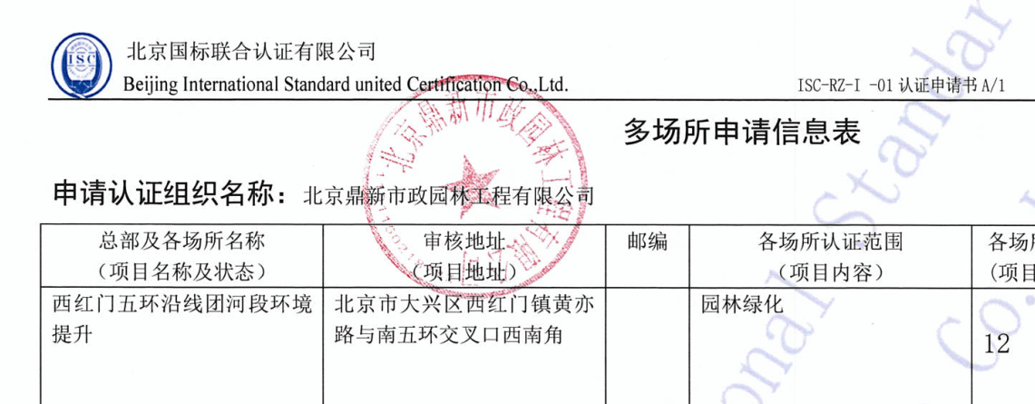
2 | QEO | 一阶段审核记录中没有见到《审核计划》中安排的“合规义务”的相关内容的描述。 |  |  |  | 一阶段审核记录
3 | QEO | 风力发电机安装及维护，审核不充分，请补充审核 |  |  |  | 二阶段审核记录 |  |  | Q8.5.1  Q8.6
4 | QEO | 未提供企业产品/服务的主要执行标准（记录、报告未提供）
5 | QEO | 二阶段 工程部有8.3条款审核，与一阶段8.3适用矛盾
6 | QEO | 二阶段Q7.1.5监视和测量资源，审核记录描述与企业不符；  另外，未提供 力矩扳手检定/校准证书。 |  |  |  | 二阶段审核记录 |  |  | EO8.1
7 | QEO | 未提供《QMS/EMS/OHSMS 审核中须收集的有关记录或证明材料》，组长需要签字
8 | QEO | 在审核计划和审核报告中应明确描述：预留后期现场审核部份的内容（或条款，或过程，或部门或其他需现场验证一致性证据等）
审议结论 |  |  | - 案卷符合要求，一次性审议通过 □  2、案卷存在整改问题，系统归为问题档。需由审核组长整改后接受复验合格后方可通过审议 ☑  3、复验后符合要求，审议通过¨ 二次整改符合要求¨ 复验后合格审议通过 □  4、案卷存在不符合要求的问题审议未通过，审核组长拒绝整改，交技术总监处理□
初次评审日期 |  |  | 2020年5月23日 |  |  |  |  | 评审日期 |  |  |  | 2020年5月 日（星期 ）
拒绝整改的处理 |  |  | 争议问题简述：  审议人员处理意见：¨双方友好沟通 ¨ 提交技术总监处理 |  |  |  |  |  |  |  |  | 技术总监处理意见：  签字： 处理日期：
最终处理意见  认证决定 |  |  | □案卷的不符合要求已整改，可以通过；  □案卷的确存在严重不符合，需要补充现场审核；  技术总监签字: 决定日期: 年 月 日
